مذكرة الأستاذ |  | 

العلوم الفيزيائية والتكنولوجيا |  | الثالثة متوسط

الأستاذ: سماحي حسين |  | متوسطة:  أحمد بن دحمان - زناتة |  | الميدان الأول:  المادة وتحولاتها |  | الوحدة التعلمية 01: نمذجة تحول كيميائي بتفاعل كيميائي

مركبة الكفاءة: |  | - يوظف التفاعل الكيميائي كنموذج للتحول الكيميائي لتفسير بعض التحولات الكيميائية التي تحدث في محيطه.

المراجع: |  | المنهاج، المخطط السنوي، كتاب التلميذ، الأنترنت...

السندات التعليمية:

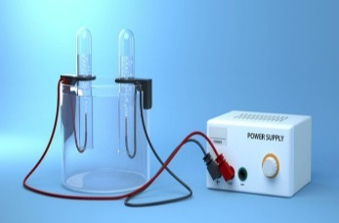 |  | 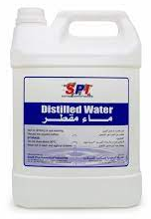 |  | 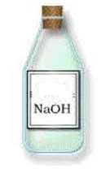 |  | 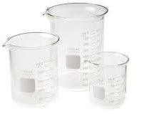 |  |  |  | 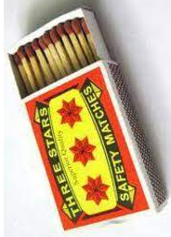
تجهيز التحليل الكهربائي للماء |  | ماء نقي |  | هيدروكسيد الصوديوم |  | بيشر |  | خيط |  | أعواد ثقاب

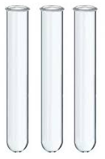 |  | 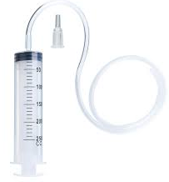 |  | 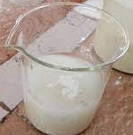 |  | 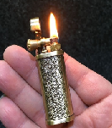 |  | 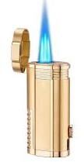
أنابيب اختبار |  | حقنة مرفوقة بأنبوب بلاستيكي |  | رائق الكلس |  | قداحة بلهب أصفر |  | قداحة بلهب أزرق

سير الوضعية التعليمية التعلمية:

أنماط من الوضعيات التعلمية: |  | معايير ومؤشرات الكفاءة

1. الفرد الكيميائي\ن النوع الكيميائي والجملة الكيميائية:

الوضعية الجزئية:  يعبر عن المادة ومكوناتها بمصطلحات علمية، منها الفرد الكيميائي، النوع الكيميائي والجملة الكيميائية.  - برأيك، ما الفرق بين هذه المصطلحات؟ |  | - يقرؤون الوضعية.  - يفكرون ثم يقدمون فرضياتهم.

النشاطات التعليمية:  النشاط 01 ص 10: التحليل الكهربائي للماء  الوسائل المستعملة: وعاء التحليل (وعاء فولطا)، دارة كهربائية تحتوي على مولد دلالته 12V، ماء نقي، أنبوبي اختبار، أعواد ثقاب.  املأ ثلث وعاء فولطا بالماء المقطر، ثم املأ أنبوبي اختبار عن آخرهما بالماء النقي كذلك ثم نكسهما على مسريي وعاء فولطا. أضف محلول هيدروكسيد الصوديوم إلى الماء النقي الموجود في الوعاء. ركب الآن على التسلسل المولد، وعاء فولطا، المصباح والقاطعة ثم أغلق الدارة الكهربائية. 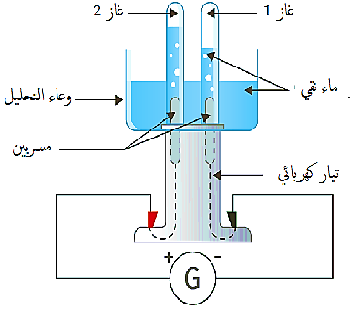  - ماذا تلاحظ؟  - نلاحظ صعود فقاعات في انبوبي الاختبار.  - اكشف عن ما يحدث في الانبوبين.  - ظهور الفقاعات في الانبوبين دليل على انطلاق غازين نكشف عن نوعهما عن طريق تقريب عود ثقاب يكون على وشك الانطفاء من الانبوب الأول فنرى اناه يزداد اشتعالا دليل على وجود غاز الاكسجين، نقرب عود ثقاب اخر من الانبوب الاخر فنسمع صوت فرقعة دليل على وجود غاز الهيدروجين.  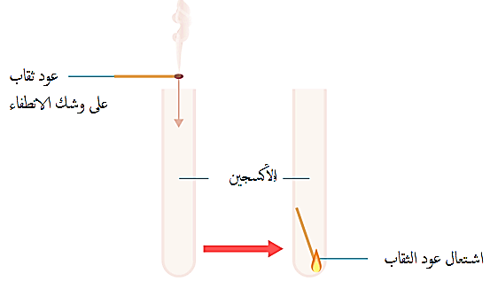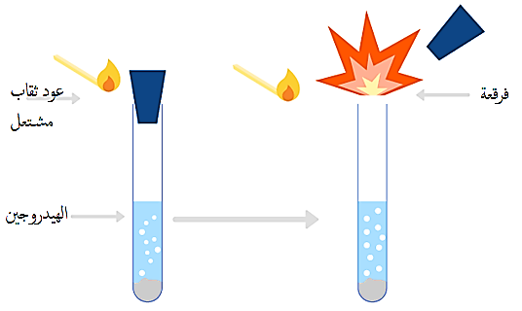  - ماذا يحدث داخل وعاء فولطا؟ هل هذا التحول كيميائي؟ لماذا؟  - ما يحدث داخل وعاء فولطا هو تحول كيميائي لأنه تنتج مواد جديدة )غازي الاكسجين والهيدروجين( بعد ما كان لدينا الماء النقي في الحالة الابتدائية.  - أذكر الأنواع الكيميائية الموجودة قبل التحول.  - الأنواع الكيميائية الموجودة قبل التحول هي: الماء النقي.  - أذكر الأفراد الكيميائية الموجودة قبل التحول. ما هو الفرق بين الأنواع والأفراد الكيميائية؟  - الافراد الكيميائية الموجودة قبل التحول هي جزيء الماء.  - النوع الكيميائي يمكن رؤيته بالعين المجردة بينما الفرد الكيميائي مجهري لا يمكن رؤيته بالعين المجردة.  - هل يذكر هيدروكسيد الصوديوم في تركيبة المواد الناتجة عن هذا التحول الكيميائي؟ هل يذكر في التفاعل الكيميائي المنمذج لهذا التحول؟  - هيدروكسيد الصوديوم لا يتحول يبقى كما هو خلال وبعد التحول لذلك لا يذكر في التفاعل.  - سجل على الجدول مكونات الجملة الكيميائية قبل التحول الكيميائي وبعده مستعملا الأنواع الكيميائية )بتسمية المواد( ثم الأفراد الكيميائية الممثلة لها )بالصيغ الكيميائية(.  مكونات الجملة الكيميائية بعد التحول مكونات الجملة الكيميائية قبل التحول التعبير عن التحليل الكهربائي للماء  الغازات المنطلقة + محلول هيدروكسيد الصوديوم الماء النقي + محلول هيدروكسيد الصوديوم عيانيا )الأنواع الكيميائية)  جزيء ثنائي الاكسجين O₂ + جزيء ثنائي الهيدروجين H₂ + جزيء هيدروكسيد الصوديوم NaOH جزيء الماء H₂O + جزيء هيدروكسيد الصوديوم NaOH مجهريا )الافراد الكيميائية( |  | - يميز بين طبيعة الأنواع الكيميائية عند بدية التحول وبعده.  - يكشف عن بعض نواتج التحول الكيميائي بتجارب اختبار.

الاستنتاج:
أ. الفرد الكيميائي: هو دقيقة مجهرية )ذرة او جزيء( مكونة للمادة، ويستعمل على المستوى المجهري.
أمثلة عن أفراد كيميائية: ذرة الكربون C، جزيء الماء H₂O....
ب. النوع الكيميائي: هو مجموعة من الأفراد الكيميائية المتماثلة. ويستعمل على المستوى العياني )يرى بالعين المجردة(.
أمثلة عن أنواع كيميائية: كمية من الماء، صفيحة معدنية، برادة الحديد...
ج. الجملة الكيميائية: مكونة من نوع كيميائي أو أكثر، حيث يتم وصفها على المستوى العياني بالإشارة الى:
- طبيعة وكتلة مختلف الأنواع الكيميائية الموجودة.
- الحالة الفيزيائية للأنواع الكيميائية الموجودة: الصلب S، السائل l، الغاز g، منحل في الماء aq.
- درجة الحرارة T والضغط P خاصة في حالة تحول كيميائي ينتج عنه غاز.

2. التحول الكيميائي:

الوضعية الجزئية:  تعرفت في السنة الثانية متوسط على التحول الكيميائي.  - ما هي مميزاته؟  - أذكر أمثلة عنه. |  | - يقرؤون الوضعية.  - يفكرون ثم يقدمون فرضياتهم.

النشاطات التعليمية:  النشاط 03 ص 12: الاحتراق التام لفحم هيدروجيني  الفحم الهيدروجيني: الفحم الهيدروجيني هو كل جسم يتكون من عنصري الكربون والهيدروجين مثل غاز الميثان CH₄ و غاز البوتان C₄H₁₀.  - ماذا تلاحظ عن لون لهب الموقد؟ - لون اللهب في حالة الاحتراق التام ازرق. - علما ان الهواء مكون من عدة غازات منها غاز ثنائي الازوت وغاز ثنائي الأكسجين، برأيك، ما هو الغاز الضروري للاحتراق من بين هذه الغازات )تذكر تجربة احتراق الكربون(؟ 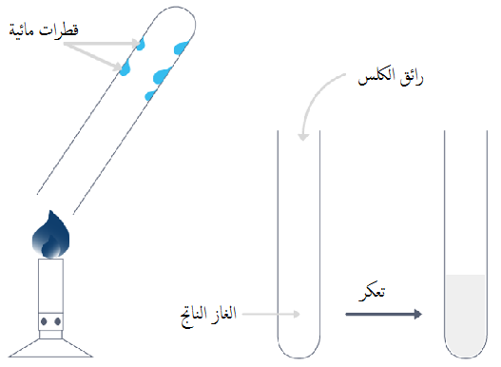  - الغاز الضروري للاحتراق هو غاز ثنائي الأكسجين.  - ما علاقة التهوية بلون اللهب الناتج عن احتراق غاز فحم هيدروجيني؟  - التهوية ضرورية لحدوث الاحتراق كون الهواء يحتوي على غاز ثنائي الاكسجين الذي يؤدي الى هذه العملية.  - اقترح بروتوكولا تجريبيا يسمح لك بالكشف عن نواتج احتراق الفحم الهيدروجيني في حالة اللهب الأزرق.  التجربة 02: نواتج الاحتراق لفحم هيدروجيني.  اكشف عن نواتج احتراق غاز فحم هيدروجيني في حالة اشتعاله بلهب ازرق.  - ماذا تلاحظ على الجدران الداخلية للقمع في حالة اللهب الأزرق؟  - في حالة اللهب الأزرق نلاحظ وجود قطرات.  - ماذا يحدث لرائق الكلس في كلتا الحالتين؟  - يصبح لون رائق الكلس لأنه تعكر.  - هل احتراق الفحم الهيدروجيني تحول كيميائي؟ لماذا؟  - احتراق الفحم الهيدروجيني تحول كيميائي لأنه ينتج مواد جديدة )نواتج( تختلف عن المواد الابتدائية )المتفاعلات(.  - سجل على الجدول مكونات الجملة الكيميائية قبل التحول الكيميائي وبعده مستعملا الأنواع الكيميائية )بتسمية المواد( ثم الأفراد الكيميائية الممثلة لها بالصيغ الكيميائية(.  مكونات الجملة الكيميائية بعد التحول مكونات الجملة الكيميائية قبل التحول التعبير عن احتراق غاز الميثان بإعطاء لهب ازرق اللون  غاز ثاني أكسيد الكربون + الماء + غاز ثنائي الآزوت غاز الميثان + غاز ثنائي الاكسجين + غاز ثنائي الآزوت عيانيا )بالأنواع الكيميائية(  جزيء ثاني أكسيد الكربون CO₂ + جزيء الماء H₂O + جزيء ثنائي الآزوت N₂ جزيء غاز الميثان CH₄ + جزيء غاز ثنائي الاكسجين O₂. + جزيء ثنائي الآزوت N₂ مجهريا )بالأفراد الكيميائية( |  | - يتعرف على التحول الكيميائي.  - يكشف عن بعض نواتج التحول الكيميائي بتجارب اختبار.

الاستنتاج:
- التحول الكيميائي هو انتقال جملة كيميائية من حالة الى أخرى، بحيث تتغير طبيعة وكتلة الأنواع الكيميائية المكونة لها، فتتحول مواد وتظهر مواد جديدة، مع بقاء الكتلة الكلية للجملة الكيميائية محفوظة، لان الذرات محفوظة عددا ونوعا.
- من المعايير الدالة على حدوث تحول كيميائي، نذكر:
- ارتفاع أو انخفاض درجة حرارة المزيج.
- تغير لون المحلول، وتشكل راسب أو انطلاق غاز.
- المواد المختفية خلال التحول الكيميائي تسمى المتفاعلات.
- المواد الناتجة خلال التحول الكيميائي تسمى النواتج.

3. نمذجة تحول كيميائي بتفاعل كيميائي:

الوضعية الجزئية:  كانت امينة في منزل صديقتها فاطمة، حيث كانتا جالستان في المطبخ، فلاحظت امينة ان لون لهب الموقد ازرق، فقالت لفاطمة لهب الموقد في منزلنا اصفر يختلف عما عندكم.  - برأيك، ما هو سبب الاختلاف بين لهب الموقدين؟ |  | - يقرؤون الوضعية.  - يفكرون ثم يقدمون فرضياتهم.

النشاطات التعليمية:  عد إلى تجربة التحليل الكهربائي للماء.  - ما دور محلول هيدروكسيد الصوديوم في التجربة؟  - دور المحلول وهو نقل التيار الكهربائي.  - هل يشارك المحلول في التفاعل؟  - لا يشارك المحلول في التفاعل فهو عنصر وسيط فقط.  - حدد في جدول المواد الداخلة في التفاعل والمواد الجديدة الناتجة:  مكونات الجملة الكيميائية بعد التحول مكونات الجملة الكيميائية قبل التحول التعبير عن التحليل الكهربائي للماء  الغازات المنطلقة + محلول هيدروكسيد الصوديوم الماء النقي + محلول هيدروكسيد الصوديوم عيانيا )الأنواع الكيميائية)  جزيء ثنائي الاكسجين O₂ + جزيء ثنائي الهيدروجين H₂ + جزيء هيدروكسيد الصوديوم NaOH جزيء الماء H₂O + جزيء هيدروكسيد الصوديوم NaOH مجهريا )الافراد الكيميائية(  غاز الازوت موجود في الهواء ولكنه لا يشارك في هذا تحول احتراق فحم هيدروجيني.  - ماذا يمكن ان تقول عن التفاعل الكيميائي بالنسبة للتحول الكيميائي؟  - التفاعل الكيميائي هو نموذج يفسر للتحول الكيميائي.  - هل يبرز التفاعل الكيميائي المواد التي لا تلعب دورا في التحول الكيميائي والمواد التي تنتج بكمية قليلة؟  - لا يبرز التفاعل الكيميائي المواد التي لا تلعب دورا في التحول الكيميائي والتي تنتج بكمية قليلة.  - سجل على الجدول مكونات الجملة الكيميائية قبل التحول الكيميائي وبعده مستعملا الأنواع الكيميائية )بتسمية المواد( ثم الافراد الكيميائية الممثلة لها )بالصيغ الكيميائية( بالنسبة لاحتراق فحم هيدروجيني )الميثان مثلا(.  مكونات الجملة الكيميائية بعد التحول مكونات الجملة الكيميائية قبل التحول التعبير عن احتراق غاز الميثان بإعطاء لهب ازرق اللون  غاز ثاني أكسيد الكربون + الماء غاز الميثان + غاز ثنائي الاكسجين عيانيا )بالأنواع الكيميائية(  جزيء ثاني أكسيد الكربون CO₂ + جزيء الماء H₂O جزيء غاز الميثان CH₄ + جزيء غاز ثنائي الاكسجين O₂. مجهريا )بالأفراد الكيميائية( |  | - ينمذج التحول الكيميائي بتفاعل كيميائي.  - يعرف أن التفاعل الكيميائي نموذج للتحول الكيميائي.  - يستعمل جدولا للتعبير عن التحول الكيميائي في النمذجة مستخدما صيغ الأنواع الكيميائية.

الاستنتاج:
- التفاعل الكيميائي هو نموذج للتحول الكيميائي، يفسر كيفية تحول أنواع كيميائية وتشكل أنواع كيميائية جديدة.
- نموذج التفاعل الكيميائي لا يبرز الأنواع الكيميائية التي لا تشارك في التحول ولا تظهر في النواتج.
- نموذج التفاعل الكيميائي لا يأخذ بعين الاعتبار الا الأنواع الكيميائية الغالبة في النواتج ويهمل تلك الناتجة بكمية قليلة.

